CÂMARA MUNICIPAL DE ARARAQUARA


INDICAÇÃO NÚMERO 1830/16.

AUTOR: Vereadora Geani Trevisóli

DESPACHO:

DEFERIDA.

Araraquara, _________________

_________________
Presidente

Indico ao Senhor Prefeito a necessidade de entrar em entendimentos com o setor competente no sentido de estudar a possibilidade de remoção de uma árvore na Rua Alberto Cioni, nº 356 no bairro Jardim Indaiá, desta cidade.
Os moradores da casa alegam possuir problemas respiratórios e acreditam que a quantidade de fungos presente no caule da árvore, quando dos esporos liberados pela ação do vento, esteja agravando a situação de saúde dos mesmos.
Nesse sentido, gostaria de solicitar o atendimento ao meu pedido em caráter de urgência. Fotos anexas.

Araraquara, 29 de julho de 2016.

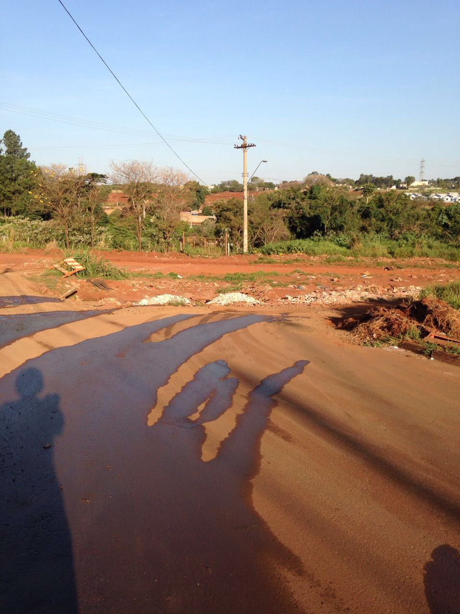
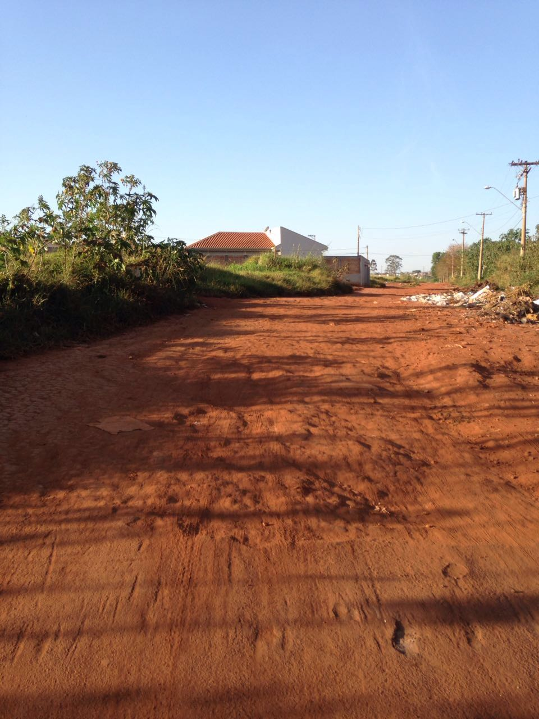
Geani Trevisóli
Vereadora

